

**Relatório Meta 2**

*Battle for Approval*

2017256029 Gustavo Morgado

2017278702 João Rodrigues

2017276005 Pedro Félix

**Resumo do Trabalho**

Com este trabalho pretendemos criar do estilo “tower defense”, sendo que tal irá ser desenvolvido em Javascript, HTML e CSS.

O objetivo principal do jogo é fazer com que alunos consigam chegar ao diploma, e, ou (dependendo do progresso com que conseguirmos terminar o jogo) impedir os alunos de chegar ao diploma. Sendo que para o primeiro caso cabe ao jogador de utilizar uma estratégia correta de forma a fazer com que o maior número de alunos chegue ao diploma, e no outro caso será o inverso.

O jogo será constituído por vários níveis sendo que cada nível irá incrementar o nível anterior de dificuldade com o aparecimento de inimigos mais fortes e maior complexidade nos mapas, em cada um dos casos.

**Tecnologias a utilizar**

. A aplicação vai ser desenvolvida e testada no browser Google Chrome e poderá ser jogada em qualquer sistema que o tenha instalado.

As ferramentas utilizadas para a criação e desenvolvimento dos conteúdos do jogo são os seguintes:

- Sublime Text

- Libre Office

- Adobe Photoshop

- Microsoft Office

- paint.net

- Gimp

. Os diagramas de navegação e de classes foram criados utilizando o programa Visual Paradigm e o diagrama de Gantt foi obtido através do Excel.

**Arquitetura do trabalho**

▪ **Diagrama de navegação**

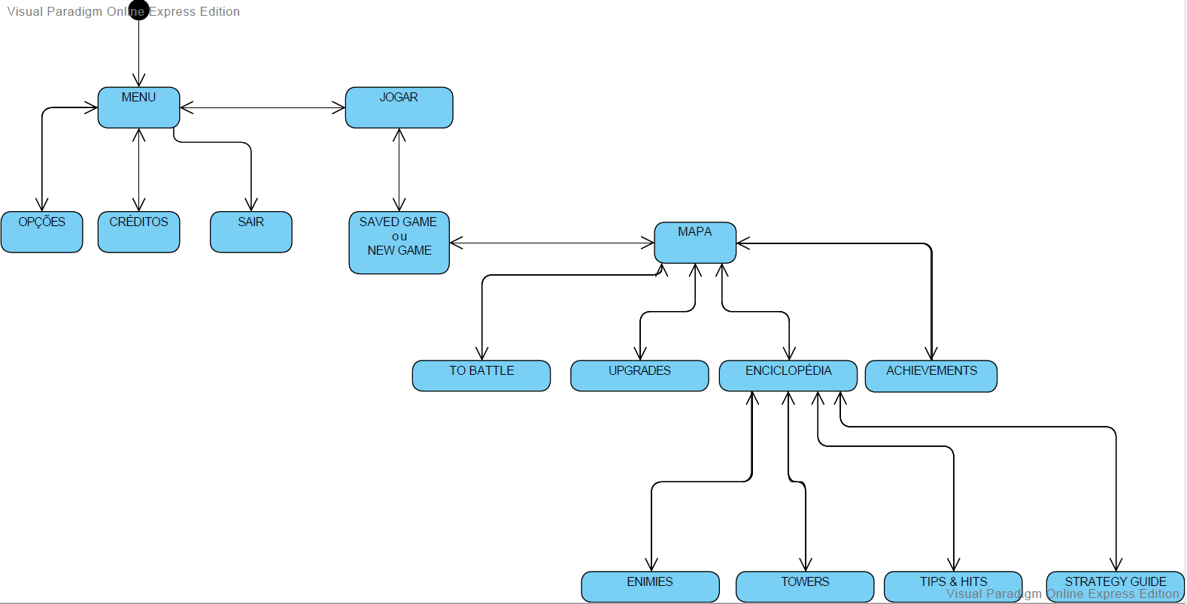

▪ **Diagrama de Classes**

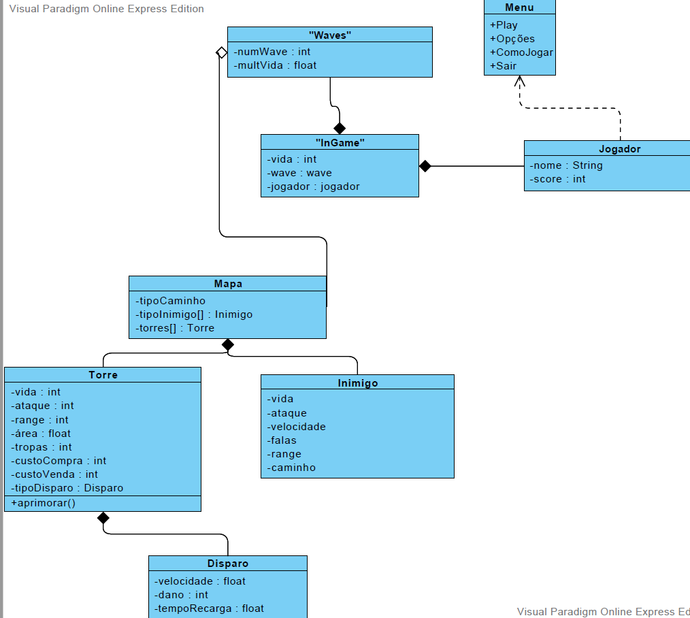

**Layout**

▪ **Menu (Esboço, ainda não definitivo)**

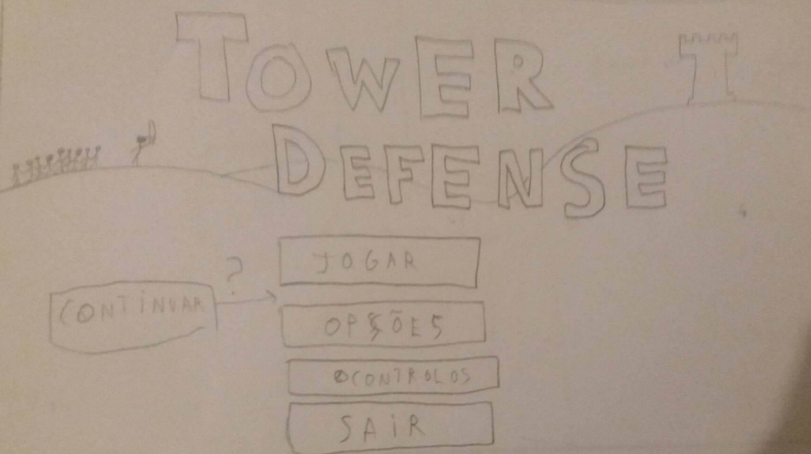

O menu principal permite iniciar um jogo (JOGAR), aceder às opções do jogo (OPÇÕES) obter ajuda em relação ao modo como se joga (CONTROLOS) e sair do jogo (SAIR). Para além destas opções que estão no esboço, iremos acrescentar mais duas. Os créditos, onde o utilizador pode saber mais sobre o jogo (CRÉDITOS) e ver o Ranking das Pontuações (RANKING).

▪ **Exemplo de um nível (Esboço, ainda não definitivo)**

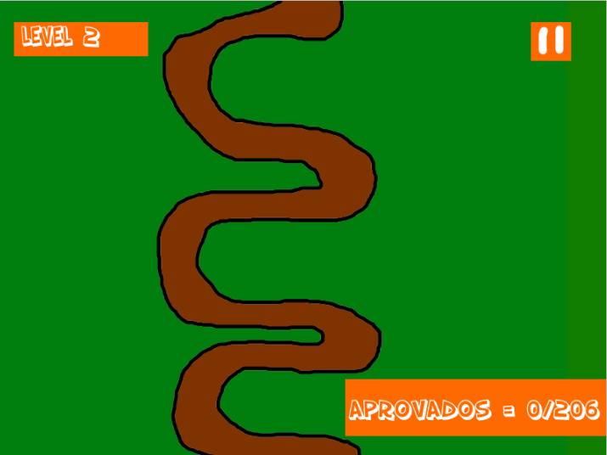

**Calendarização e Distribuição de Tarefas**

▪ **Diagrama de Gantt**

|  |  |  |  |  |
| --- | --- | --- | --- | --- |
| Tarefa | Duração | Início | Fim | Responsável |
| Meta 1 | 2 dias | 25/02/2019 | 27/02/2019 |  |
| Construção do Documento (1) | 2 dias | 25/02/2019 | 27/02/2019 | Pedro |
| Meta 2 | 22 dias | 28/02/2019 | 22/03/2019 |  |
| Diagrama de Navegação (2) | 14 dias | 28/02/2019 | 14/03/2019 | João |
| Diagrama de Classes (3) | 22 dias | 28/02/2019 | 22/03/2019 | João e Pedro |
| Criação do Campo de Jogo (4) | 22 dias | 28/02/2019 | 22/03/2019 | Gustavo |
| Desenvolvimento Inicial do Jogo (5) | 22 dias | 28/02/2019 | 22/03/2019 | Todos |
| Testes Alfa (6) | 5 dias | 17/03/2019 | 22/03/2019 | Todos |
| Construção do Documento (7) | 3 dias | 19/03/2019 | 22/03/2019 | Pedro |
| Meta 3 | 57 dias | 22/03/2019 | 17/05/2019 |  |
| Layout (Design e Menus) (8) | 25 dias | 22/03/2019 | 14/04/2019 | Gustavo |
| Desenvolvimento do Jogo (9) | 50 dias | 22/03/2019 | 10/05/2019 | Todos |
| Testes Beta (10) | 10 dias | 07/05/2019 | 17/05/2019 | Todos |
| Finalizações (11) | 7 dias | 10/05/2019 | 17/05/2019 | Todos |